MS3
uděluje
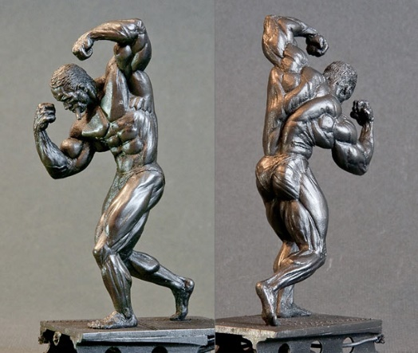
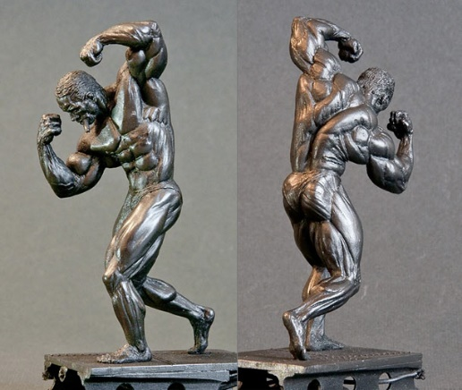
DIPLOM

Za

NEJVŠESTRANNĚJŠÍHO ÚČASTNÍKA
V SILOVÉM VÍCEBOJI

